
Rodziców, którzy chcą nawiązać lepszy kontakt ze swoimi dziećmi oraz tych, którzy chcieliby poszerzyć wiedzę psychologiczną zapraszamy na cykl zajęć psychoedukacyjnych:

Szkoła dla rodziców i wychowawców

Program zajęć obejmuje dziesięć spotkań, podczas których poruszamy następujące zagadnienia:
- W jaki sposób rozpoznawać i akceptować uczucia?
- Jak stawiać granice dziecku?
- Co zrobić, aby dzieci chciały z rodzicem współpracować?
- W jaki modyfikować niepożądane lub nieodpowiednie zachowania dziecka ?
- Jak pomóc dziecku uwolnić się od grania narzuconych ról w domu i w szkole?
- W jaki sposób chwalić dziecko i budować adekwatne poczucie własnej wartości?
Zajęcia odbywają się w grupie, mają charakter warsztatowy, każde spotkanie trwa 3 godziny.
Zajęcia są BEZPŁATNE
Prowadzące:
Hanna Jurkowska – pedagog, pracuje w Poradni Psychologiczno-Pedagogicznej oraz w gimnazjum, zajęcia „Szkoły dla rodziców” cz. I i II prowadzi od 11 lat
Agnieszka Janczuk – psycholog, pracuje w Szkole Podstawowej, gdzie prowadzi grupy socjoterapeutyczne oraz indywidualne konsultacje dla rodziców.

Miejsce:
Gdańsk Wrzeszcz ul. Kisielewskiego 12 (ośrodek MOPS znajdujący się w pobliżu Policyjnej izby dziecka)
Termin:
Zajęcia rozpoczynają się 04.04.2012 (środa) o godzinie 17.00

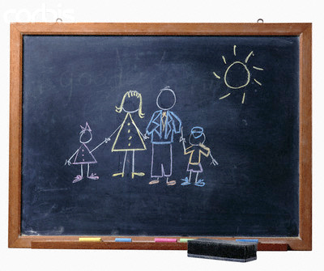
Zapisy przyjmujemy pod nr telefonu: 503 367 789

Organizator: Gdańska Fundacja Terapii i Rozwoju
Projekt sfinansowany przez Urząd Miejski w Gdańsku 

